8a razred, engleski jezik 27.4.-30.4.

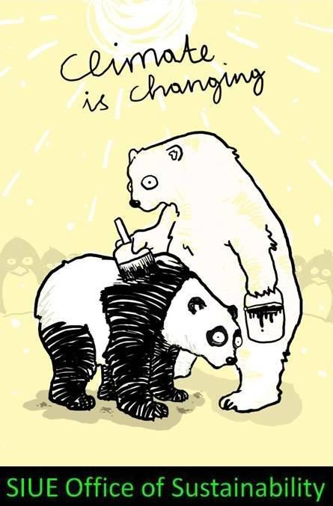
Hello everybody!
Podsjećam vas da želim da napravite poster vezan za očuvanje okoliša. Možete na internetu izabrati neki koji vam se sviđa i objasniti zašto vam se sviđa.
Meni se sviđa ovaj.
Klima se mijenja. Hoće li zaista polarni medvjedi potpuno nestati ili će se prilagoditi i pretvoriti u pande !?

Razmislite i o ovom posteru. Kako se ophodimo prema životinjama?
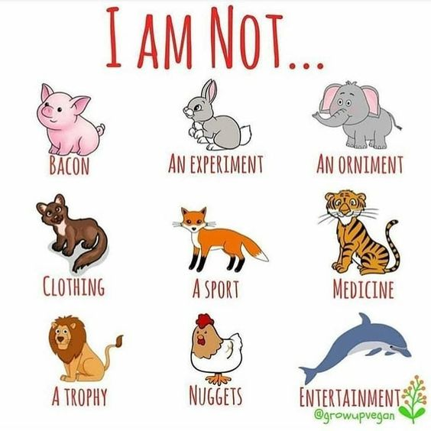
JA NISAM
bacon = slanina
experiment = experiment
ornament = ukras
clothing = odjeća
sport = sport (lov)
medicine = lijek
trophy = trofej
nuggets = pohanci
entertainment = zabava
Ovaj tjedan proslavljamo Međunarodni praznik rada, ili na engleskom:

Workers fought for better working conditions. (Radnici su se borili za bolje uvjete rada.)
Osam sati rada, osam sati spavanja i osam sati slobodnog vremena.
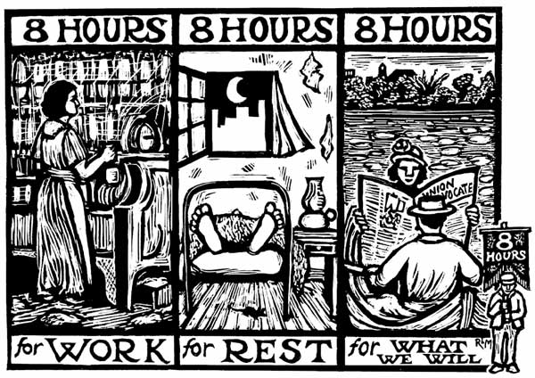

Pogledajte video o tome zašto se slavi Praznik rada. U Evropi je to 1. svibnja, a u Americi prvi ponedjeljak u rujnu.
https://www.youtube.com/watch?v=rTxB0gibxzQ
It all started in 1800. Overworked workers demanded better treatment. ( Sve je počelo 1800-te. Izrabljivani radnici tražili su bolje uvjete rada)........Napišite mi što ste još razumjeli.
Nažalost i danas postoje mjesta gdje čak i djeca rade, i to u užasnim uvjetima. 12. Lipnja je Dan protiv rada djece, ali o tome idući tjedan.

Neka odrasli rade , a djeca se igraju. Djeca imaju pravo na obrazovanje, ne na rad.

